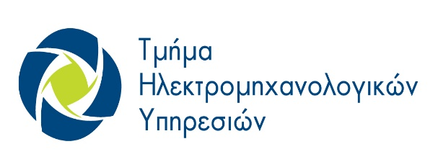
ΚΥΠΡΙΑΚΗ ΔΗΜΟΚΡΑΤΙΑ
ΥΠΟΥΡΓΕΙΟ
ΜΕΤΑΦΟΡΩΝ, ΕΠΙΚΟΙΝΩΝΙΩΝ ΚΑΙ ΕΡΓΩΝ

Αρ. Φακ.: 13.25.020.2021.108
Αρ. Τηλ.: 22800440

26 Ιανουαρίου, 2022

Πρακτικά 2^{ης} Συνεδρίας της Επιτροπής Αξιολόγησης/ Διαπραγμάτευσης
Διαγωνισμός αρ.: 13.25.020.2021.108.Ε. ΗΜΥ – Αναβάθμιση και 7-ετής συντήρηση του συστήματος απενεργοποίησης κινητών τηλεφώνων των Κεντρικών Φυλακών

- Η Επιτροπή Αξιολόγησης συνεδρίασε για δεύτερη φορά στις 26 Ιανουαρίου, 2022, στα γραφεία του Τμήματος.

- Λαμβάνοντας υπόψη την αποδοχή της μείωσης της τιμής της προσφοράς του προσφέροντα και την γραπτή επιβεβαίωση του, η Επιτροπή Αξιολόγησης/ Διαπραγμάτευσης, έκρινε ότι η ανάθεση της σύμβασης είναι απαραίτητη και συμφέρουσα.

- Με βάση την πιο πάνω αξιολόγηση, η Επιτροπή αποφάσισε την ανάθεση της σύμβασης για την αναβάθμιση (προμήθεια και εγκατάσταση) και 7-ετή συντήρηση του συστήματος απενεργοποίησης κινητών τηλεφώνων των Κεντρικών Φυλακών, στην Κοινοπραξία “COSMOS COMPUTERS A.E.B.E, Hellenic Technical Enterprises Ltd και C3i Intelligent Systems Ltd”, της οποίας η προσφορά ικανοποιεί τις απαιτήσεις και τους όρους του διαγωνισμού και η τιμή της κρίνεται λογική, ως ακολούθως:

Προσφέρων | COSMOS COMPUTERS A.E.B.E, Hellenic Technical Enterprises Ltd και C3i Intelligent Systems Ltd
Ποσό Προσφοράς Εκτέλεσης Έργου | € 617.050,00
Ποσό Εργασιών Συντήρησης | € 124.546,00
Συνολικό ποσό  ( χωρίς ΦΠΑ) | € 741.596,00

Στη συνεδρία παρέστησαν όλα τα μέλη της Επιτροπής Αξιολόγησης, ως ακολούθως:

Όνομα | Θέση-Τμήμα | Υπογραφή
Άκης Σαμούτης | Ηλεκτρολόγος Μηχανικός (Συντονιστής- ΤΗΜΥ) | _______________________
Κωνσταντίνος Ανθούλης | Ηλεκτρολόγος Μηχανικός  (Μέλος- ΤΗΜΥ) | _______________________
Γιώργος Ματσουκάρης | Λειτουργός Ελέγχου  Διεύθυνση Ελέγχου, Υ.Μ.Ε.Ε | _______________________

Δεν παρέστησαν παρατηρητές κατά τη συνεδρία της Επιτροπής

